VĂN PHÒNG CHÍNH PHỦ  ------- | CỘNG HÒA XÃ HỘI CHỦ NGHĨA VIỆT NAM  Độc lập - Tự do - Hạnh phúc  ---------------
Số: 7443/VPCP-KSTT  V/v khai thác, sử dụng Nền tảng trao đổi định danh điện tử của Cổng Dịch vụ công quốc gia | Hà Nội, ngày 08 tháng 9 năm 2020

Kính gửi: | - Các Bộ, cơ quan ngang Bộ, Bảo hiểm xã hội Việt Nam, Ngân hàng Chính sách xã hội, Ngân hàng Phát triển Việt Nam;  - Ủy ban nhân dân các tỉnh, thành phố trực thuộc Trung ương.
Thực hiện Nghị định số 45/2020/NĐ-CP ngày 08 tháng 4 năm 2020 của Chính phủ về thực hiện thủ tục hành chính trên môi trường điện tử, Văn phòng Chính phủ đã xây dựng, đưa vào vận hành Nền tảng trao đổi định danh điện tử của Cổng Dịch vụ công quốc gia (Vnconnect). Đây là hợp phần quan trọng, hỗ trợ việc kết nối, xác thực danh tính điện tử của cơ quan, cán bộ, công chức, viên chức có thẩm quyền, tổ chức, cá nhân và đăng nhập một lần từ Cổng dịch vụ công quốc gia tới các Cổng dịch vụ công, Hệ thống thông tin một cửa điện tử cấp bộ, cấp tỉnh; đồng thời, hỗ trợ đăng nhập một lần đối với các hệ thống, phân hệ của Cổng Dịch vụ công quốc gia như: Cơ sở dữ liệu quốc gia về thủ tục hành chính, Hệ thống thông tin tiếp nhận, trả lời phản ánh, kiến nghị của người dân, doanh nghiệp…; tăng cường tính bảo mật cho các tài khoản người sử dụng. Do đó, để bảo đảm sự thống nhất, an toàn trong khai thác, sử dụng Cổng Dịch vụ công quốc gia, Văn phòng Chính phủ triển khai áp dụng Nền tảng trao đổi định danh điện tử để đăng nhập tất cả các hệ thống, phân hệ của Cổng Dịch vụ công quốc gia và bỏ hình thức đăng nhập theo tên người dùng, mật khẩu trên các hệ thống này. Văn phòng Chính phủ trân trọng đề nghị các Bộ, cơ quan ngang Bộ, Bảo hiểm xã hội Việt Nam, Ngân hàng Chính sách xã hội, Ngân hàng Phát triển Việt Nam (sau đây gọi tắt là Bộ, cơ quan), Ủy ban nhân dân các tỉnh, thành phố trực thuộc Trung ương phối hợp triển khai những công việc sau:
1. Chỉ đạo, đôn đốc cán bộ, công chức, viên chức thuộc Bộ, cơ quan, Ủy ban nhân dân các tỉnh, thành phố trực thuộc Trung ương, các cấp huyện, xã đăng ký tài khoản trên Nền tảng trao đổi định danh điện tử của Cổng Dịch vụ công quốc gia (địa chỉ: https://dangky.dichvucong.gov.vn).
2. Sử dụng tài khoản quản trị cấp cao của Bộ, cơ quan, Ủy ban nhân dân các tỉnh, thành phố trực thuộc Trung ương để phân quyền cho cán bộ, công chức, viên chức tham gia khai thác sử dụng các hệ thống, phân hệ của Cổng Dịch vụ công quốc gia (Cơ sở dữ liệu quốc gia về thủ tục hành chính, Hệ thống tiếp nhận, trả lời phản ánh, kiến nghị của người dân, doanh nghiệp…) và chuyển đổi từ tài khoản cũ sang tài khoản mới theo hướng dẫn tại khoản 3 Mục III Phụ lục kèm theo Công văn này.
3. Trong trường hợp Bộ, cơ quan, Ủy ban nhân dân các tỉnh, thành phố trực thuộc Trung ương chưa đăng ký tài khoản quản trị cấp cao trên Cổng dịch vụ công quốc gia, đề nghị sử dụng thiết bị chứng thư số được cấp cho Bộ, cơ quan, Ủy ban nhân dân tỉnh, thành phố trực thuộc Trung ương hoặc cơ quan được ủy quyền quản lý tài khoản quản trị chung của Bộ, cơ quan, tỉnh (tài khoản quản trị cấp cao) để đăng ký tài khoản cơ quan nhà nước trên Cổng Dịch vụ công quốc gia và thông báo cho Văn phòng Chính phủ để được cấp quyền quản trị này (chi tiết các bước thực hiện theo hướng dẫn tại khoản 1 và 2 mục III Phụ lục kèm theo Công văn này).
4. Trong trường hợp có sự thay đổi về cán bộ, công chức, viên chức tham gia khai thác sử dụng các hệ thống, phân hệ của Cổng Dịch vụ công quốc gia, các Bộ, cơ quan, Ủy ban nhân dân tỉnh, thành phố trực thuộc trung ương phân quyền bổ sung cho cơ quan, đơn vị trực thuộc, đồng thời thực hiện chuyển đổi dữ liệu từ tài khoản cũ sang tài khoản mới theo hướng dẫn tại khoản 3 Mục III Phụ lục kèm theo Công văn này.
Đầu mối Văn phòng Chính phủ:
1. Đ/c Nguyễn Đình Lợi, điện thoại 080.40551, 0984688909; thư điện tử: nguyendinhloi@chinhphu.vn;
2. Đ/c Nguyễn Lợi Quốc Khánh, điện thoại 080.40530, 0914680395; thư điện tử: nguyenloiquockhanh@thutuchanhchinh.vn.
Thông tin liên hệ hỗ trợ việc cung cấp chữ ký số chuyên dùng Chính phủ theo số điện thoại: 024.3773.8668 (nhánh 1)
Trân trọng cảm ơn sự phối hợp của Quý Cơ quan./.

Nơi nhận:  - Như trên;  - Ban Cơ yếu Chính phủ (để p/h);  - VPCP: BTCN;  - Lưu: VT, KSTT _{K} (2). | BỘ TRƯỞNG, CHỦ NHIỆM  Mai Tiến Dũng

PHỤ LỤC
HƯỚNG DẪN CÁC BỘ, NGÀNH, ĐỊA PHƯƠNG ĐĂNG KÝ TÀI KHOẢN QUẢN TRỊ CẤP CAO - CẤP QUYỀN QUẢN TRỊ CÁC HỆ THỐNG, PHÂN HỆ CỦA CỔNG DỊCH VỤ CÔNG QUỐC GIA
(Kèm theo văn bản số /VPCP-KSTT ngày tháng năm 2020 của Văn phòng Chính phủ)
I . MỤC ĐÍCH, PHẠM VI TÀI LIỆU
1. Mục đích tài liệu
Tài liệu hướng dẫn:
1. Việc đăng ký, thiết lập tài khoản quản trị cấp cao của các Bộ, ngành, địa phương;
2. Sử dụng tài khoản quản trị cấp cao Bộ, ngành, địa phương thực hiện việc phân quyền quản trị cho tài khoản trên từng phân hệ của Cổng Dịch vụ công quốc gia:
- Hệ thống tiếp nhận, xử lý phản ánh, kiến nghị của người dân, doanh nghiệp (pakn.dichvucong.gov.vn);
- Hệ thống Cơ sở dữ liệu quốc gia về thủ tục hành chính (csdl.dichvucong.gov.vn);
- Phân hệ quản trị tình hình kết nối của bộ, ngành, địa phương; (quantri.dichvucong.gov.vn).
- Các phân hệ cung cấp dịch vụ công của Cổng Dịch vụ công quốc gia (quantri.dichvucong.gov.vn):
+ Dịch vụ công hỗ trợ đối tượng gặp khó khăn do đại dịch Covid-19;
+ Dịch vụ công "Chứng thực bản sao điện tử từ bản chính";
- Các phân hệ khác của Cổng Dịch vụ công quốc gia.
2. Phạm vi
Dành cho đối tượng là Quản trị cấp cao của Bộ, ngành, địa phương. Đây là tài khoản có quyền cao nhất của Bộ, ngành, địa phương;
Tài khoản này có quyền quản lý, thêm mới tài khoản và phân quyền cho Quản trị cấp 1 (Quản trị cấp Bộ, cấp tỉnh); Quản trị cấp 1 quản lý, thêm mới tài khoản và phân quyền cho Quản trị cấp 2, cấp 3 (Quản trị cấp Tổng Cục, Vụ, Cục, đơn vị thuộc Bộ, các cấp Sở, huyện, xã…);… theo mô hình như sau:
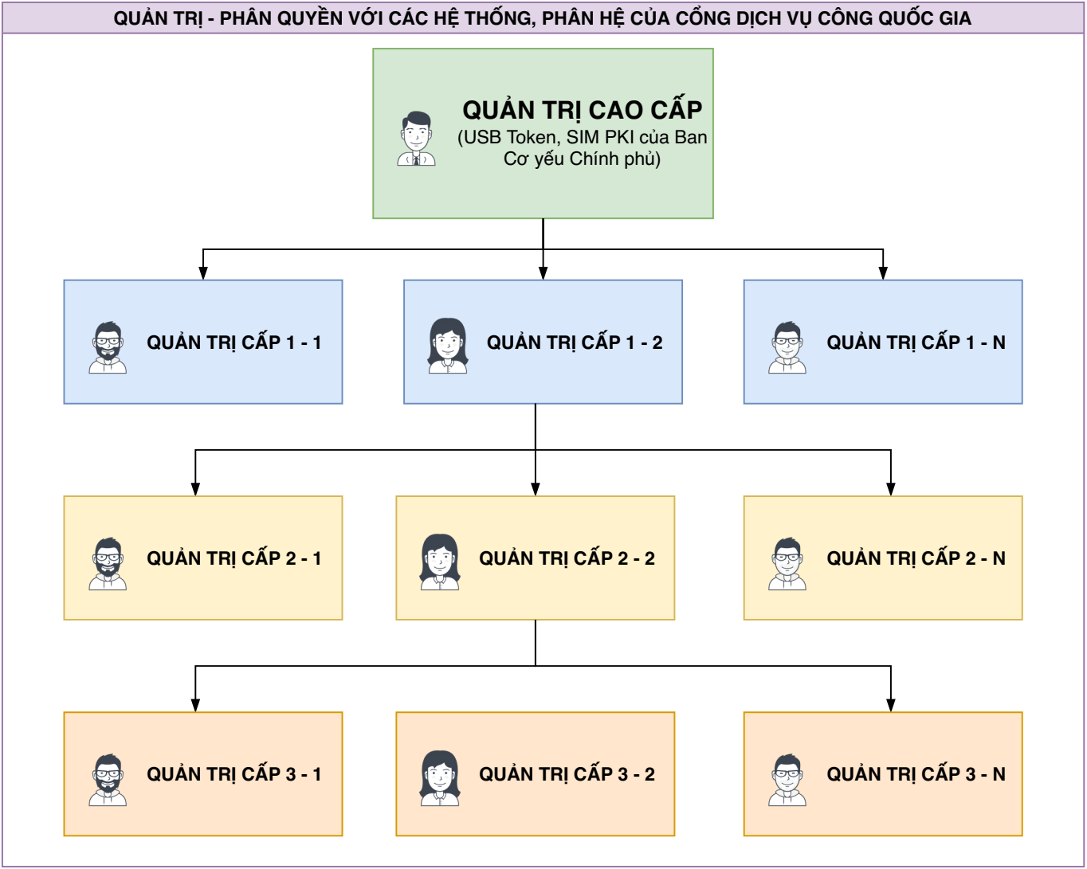
II. QUY TRÌNH THỰC HIỆN
Để thực hiện tạo tài khoản quản trị cấp cao và phân quyền cho quản trị cấp cao của Bộ, ngành, địa phương (sau đây gọi chung là Quản trị cấp cao) cần thực hiện theo trình tự như sau:
- Bước 1: Đăng ký tài khoản quản trị cấp cao:
Tài khoản quản trị cấp cao được cấp cho tài khoản của cơ quan nhà nước đăng ký trên Cổng Dịch vụ công quốc gia bằng thiết bị chứng thư số do Ban Cơ yếu Chính phủ cấp (USB ký số hoặc SIM PKI) cấp cho bộ, ngành, địa phương hoặc các cơ quan cấp dưới được ủy quyền (Văn phòng bộ, ngành, UBND tỉnh, thành phố trực thuộc Trung ương).
- Bước 2: Thông báo cho Văn phòng Chính phủ thông tin tài khoản đã tạo thành công để được cấp quyền.
Lưu ý: Mã định danh cơ quan phải được đăng ký, cập nhật chính xác trong Cơ sở dữ liệu của Ban Cơ yếu Chính phủ và Cơ sở dữ liệu quốc gia về thủ tục hành chính.
Đầu mối Văn phòng Chính phủ: Đ/c Nguyễn Đình Lợi, Cục Kiểm soát thủ tục hành chính, Điện thoại: 0984688909; email: nguyendinhloi@chinhphu.vn.
- Bước 3: Vào từng phân hệ của Cổng Dịch vụ công quốc gia để gán tài khoản và phân quyền tương ứng trên phân hệ.
Lưu ý: Các cá nhân, tổ chức được cấp quyền quản trị cấp 1, 2, 3,… cần có tài khoản trên Cổng Dịch vụ công quốc gia.
III. HƯỚNG DẪN CỤ THỂ
1. Đăng ký tài khoản và đăng nhập hệ thống
a) Đăng ký tài khoản qua chứng thư số (USB token)
Để đăng ký tài khoản quản trị cấp cao qua chứng thư số, yêu cầu thiết bị chứng thư số cấp cho Bộ, cơ quan, địa phương đang được sử dụng và còn trong thời hạn có giá trị; đồng thời yêu cầu máy tính đăng ký cần được cài đặt bộ cài thiết bị chứng thư số của Ban Cơ yếu Chính phủ (Truy cập link : http://portal.ca.gov.vn/KnowledgeSharing/Pages/TaiPhanMem.aspx để tải công cụ hỗ trợ tương ứng với máy tính sau đó cài đặt công cụ vào thiết bị) hoặc công cụ hỗ trợ ký số tại mục “Phần mềm hỗ trợ” trong chức năng “Hỗ trợ” của Cổng Dịch vụ công quốc gia.
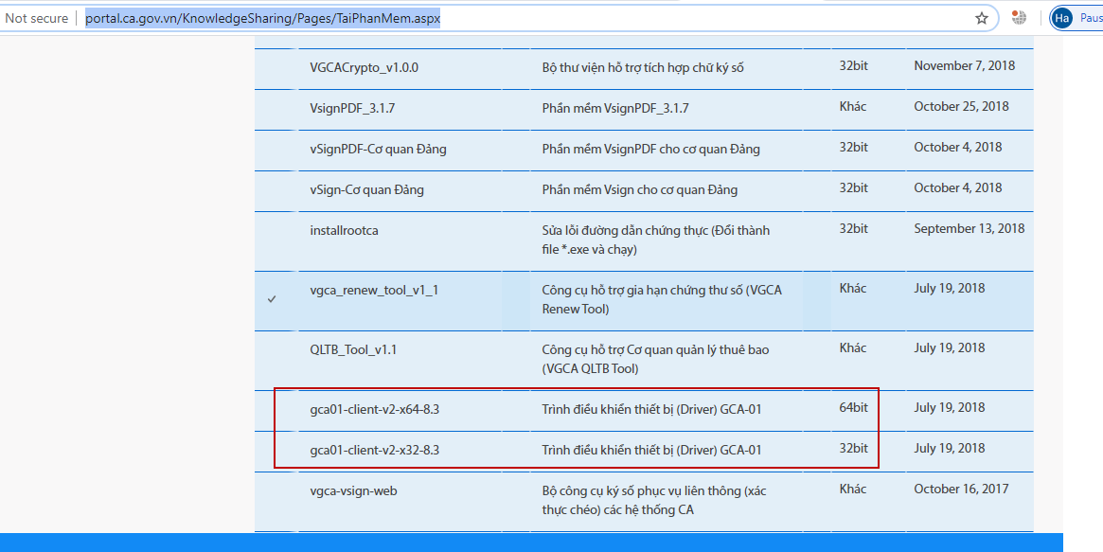
- Quy trình thực hiện:
+ Bước 1: Truy cập chức năng Đăng ký tài khoản trên Cổng Dịch vụ công quốc gia hoặc truy cập địa chỉ: http://dangky.dichvucong.gov.vn/
+ Bước 2: Tại màn hình “Chọn phương thức đăng ký”-> Chọn đối tượng đăng ký tài khoản là “Cơ quan nhà nước” -> Chọn “USB ký số”. Sau đó nhấn “Đăng ký” (Lưu ý: USB được cắm và thiết bị máy tính).
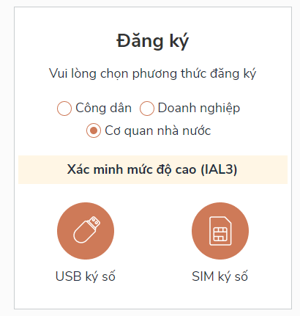
+ Bước 3: Nhập mã Pin để xác nhận-> Hệ thống tải các thông tin từ thiết bị chứng thư số:
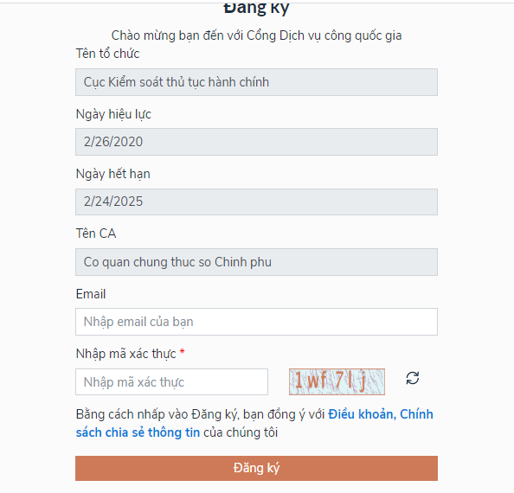
Nếu các thông tin là chính xác, bấm “Đăng ký “ để hoàn tất đăng ký.
b) Đăng ký tài khoản qua thẻ SIM tích hợp chứng thư số (SIM PKI)
Trong trường hợp, bộ, cơ quan, địa phương được cấp phát thiết bị SIM PKI, quy trình đăng ký thực hiện như sau:
+ Bước 1: Truy cập chức năng Đăng ký tài khoản trên Cổng Dịch vụ công quốc gia hoặc truy cập địa chỉ: http://dangky.dichvucong.gov.vn/
+ Bước 2: Tại màn hình “Chọn phương thức đăng ký”-> Chọn đối tượng đăng ký tài khoản là “Cơ quan nhà nước” -> Chọn “SIM ký số”. Sau đó nhấn “Đăng ký”.
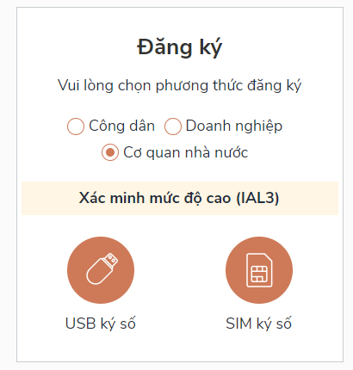
+ Bước 3: Tại màn hình đăng ký bằng Sim ký số, nhập số điện thoại và nhấn Đăng ký. Sau khi nhấn Đăng ký, hệ thống gửi xác nhận về Sim ký số
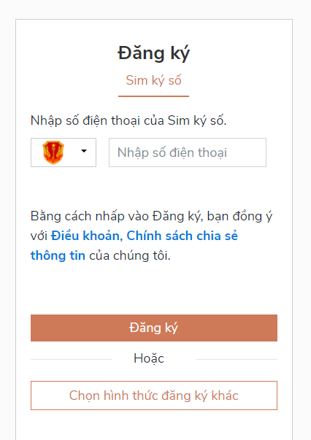
+ Bước 4: Cán bộ “Xác nhận” và nhập mã Pin trên điện thoại.
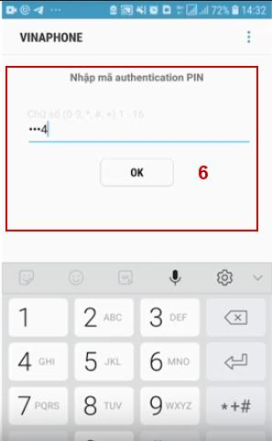
+ Bước 5: Sau khi được xác nhận đăng ký tại Sim ký số, hệ thống hiển thị các thông tin được lấy từ Sim ký số, nhấn “Đăng ký” để hoàn thành việc đăng ký tài khoản.
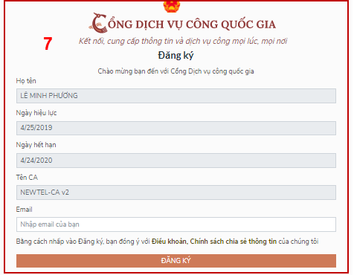
2. Cung cấp thông tin tài khoản
Thông báo cho Văn phòng Chính phủ thông tin tài khoản đã tạo thành công để được cấp quyền.
Lưu ý: Mã định danh cơ quan phải được đăng ký, cập nhật chính xác trong CSDL của Ban Cơ yếu Chính phủ và CSDL quốc gia về thủ tục hành chính.
Đầu mối Văn phòng Chính phủ: Đ/c Nguyễn Đình Lợi, Cục Kiểm soát thủ tục hành chính, Điện thoại: 0984688909; email: nguyendinhloi@chinhphu.vn
Trường hợp, Bộ, cơ quan, địa phương ủy quyền cho cơ quan, đơn vị trực thuộc quản lý tài khoản cấp cao, đề nghị có văn bản gửi về Văn phòng Chính phủ trong đó nêu rõ cơ quan được ủy quyền, mã định danh cơ quan.
3. Gán quyền quản trị cấp 1 với các hệ thống
Quản trị cấp cao sẽ truy cập vào các hệ thống, phân hệ của Cổng Dịch vụ công quốc gia để gán tài khoản và phân quyền tương ứng trên phân hệ.
Lưu ý: Các cá nhân, tổ chức được cấp quyền quản trị cấp 1, 2, 3,… cần có tài khoản trên Cổng Dịch vụ công quốc gia.
- Tạo tài khoản và phân quyền trên phân hệ PAKN;
- Tạo tài khoản và phân quyền trên phân hệ CSDL TTHC;
- Tạo tài khoản và phân quyền trên phân hệ: dịch vụ công (chứng thực điện tử, ncovi,…), quản trị thông tin kết nối giữa Cổng Dịch vụ công của Bộ, ngành, địa phương với Cổng Dịch vụ công quốc gia.
3.1. Bổ sung tài khoản và phân quyền Quản trị cấp 1 (cấp Bộ, cấp tỉnh)
- Đối tượng được phân quyền: cơ quan, đơn vị hoặc cá nhân được Bộ, cơ quan, địa phương giao quản lý, quản trị kết nối giữa Cổng Dịch vụ công cấp bộ, cấp tỉnh với Cổng Dịch vụ công quốc gia và các dịch vụ công do Cổng Dịch vụ công quốc gia cung cấp bao gồm Dịch vụ công Chứng thực bản sao điện tử từ bản chính.
- Cách thức thực hiện:
+ Bước 1: Quản trị cấp cao của Bộ, cơ quan, địa phương thực hiện đăng nhập hệ thống bằng Sim ký số hoặc USB ký số.
Sau khi đăng nhập thành công, hệ thống hiển thị màn hình như sau:
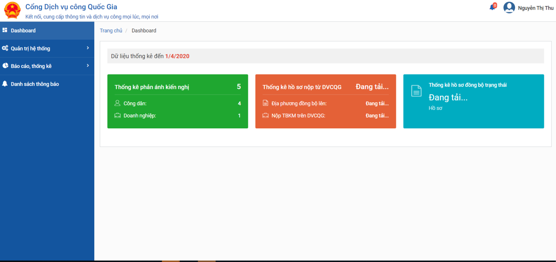
Lựa chọn chức năng [Quản lý người dùng], hệ thống sẽ hiển thị giao diện như sau:
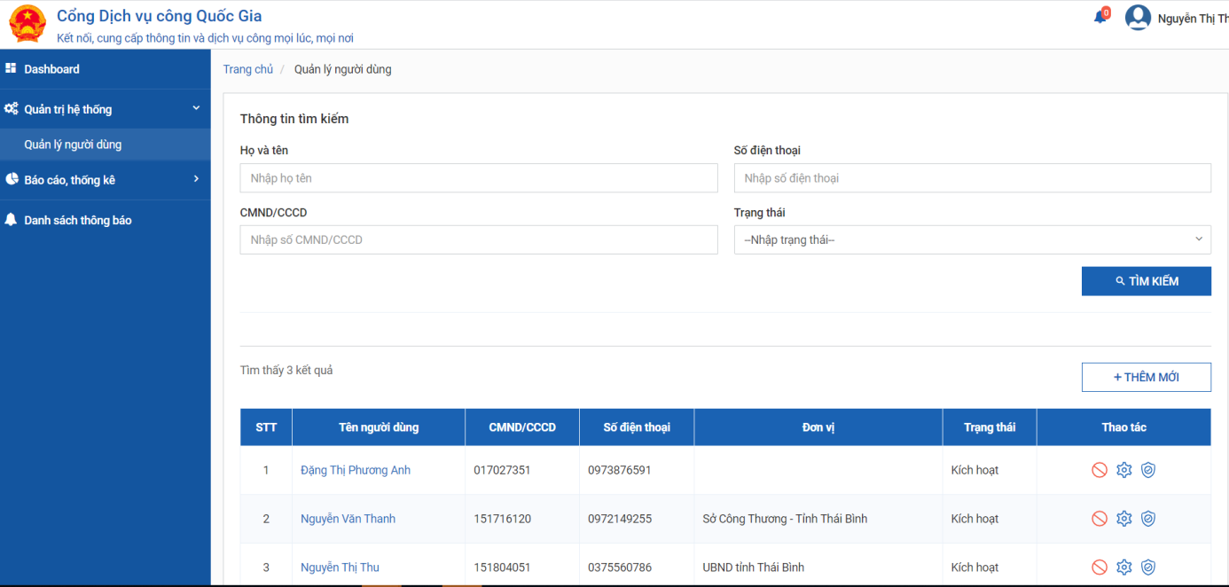
Quản trị cấp cao có quyền quản lý, phân quyền với tất cả người dùng thuộc đơn vị mình.
+ Bước 2: Thêm mới người dùng
Để thêm mới người dùng, lựa chọn, bấm chức năng [Thêm mới], hệ thống hiển thị giao diện như sau:
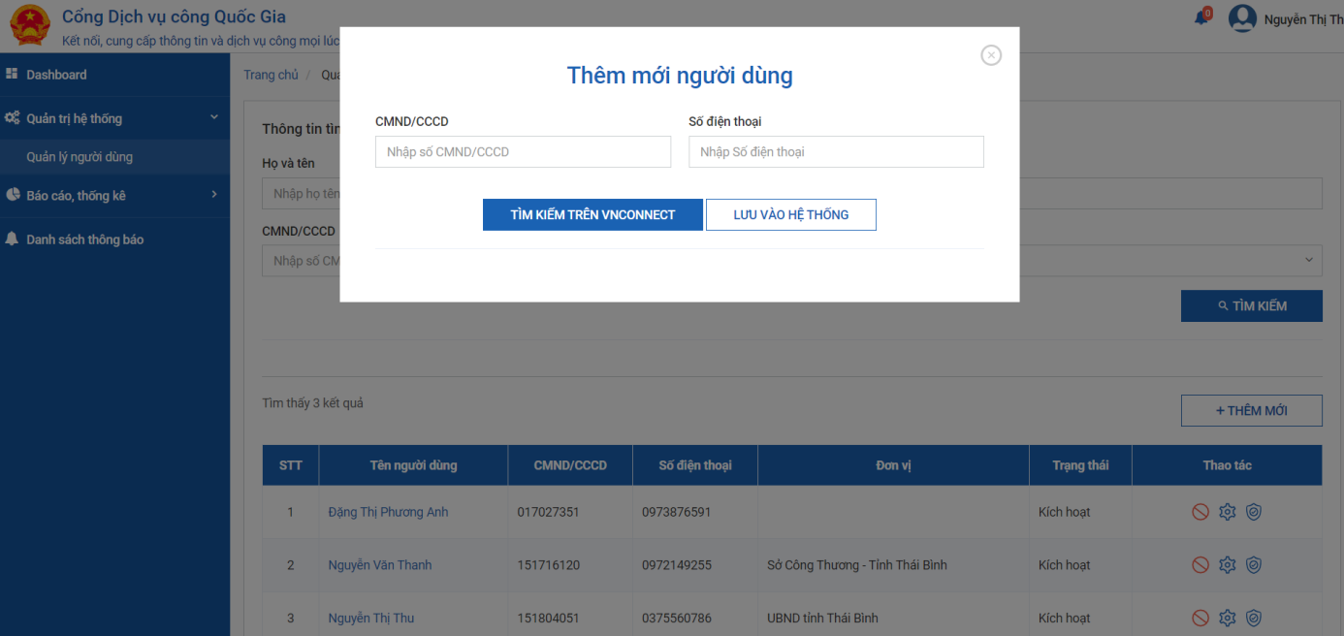
Tại đây, Quản trị cấp cao bổ sung các tài khoản của cá nhân, tổ chức đã đăng ký trên Cổng Dịch vụ công quốc gia qua số căn cước công dân/chứng minh nhân dân với cá nhân; mã định danh cơ quan/mã số thuế với tổ chức. Quản trị đơn vị nhập Số CMND/CCCD hoặc số Điện thoại để tìm kiếm đối với cá nhân, sau đó click nút [Tìm kiếm trên Vnconnect] như sau:
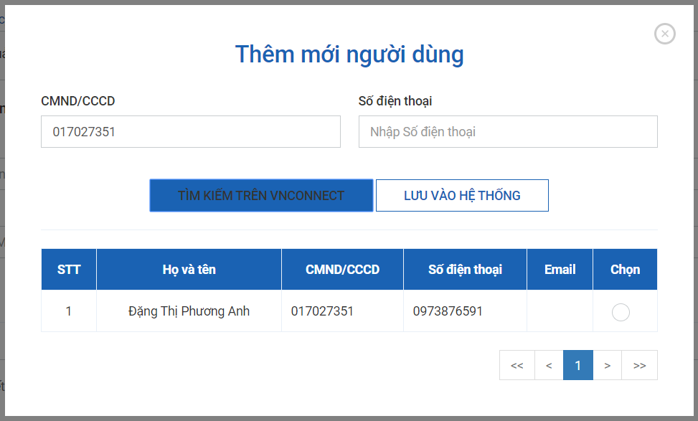
Đối với tổ chức thực hiện tra cứu qua Mã định danh cơ quan hoặc mã số thuế.
Lựa chọn người dùng tìm kiếm được, sau đó click nút [Lưu vào hệ thống], khi đó tài khoản được lưu vào danh sách người dùng và ở trạng thái [Chưa kích hoạt].
+ Bước 3: Kích hoạt người dùng
Quản trị đơn vị thực hiện kích hoạt tài khoản bằng cách bấm vào chức năng [Kích hoạt] trên giao diện như sau:
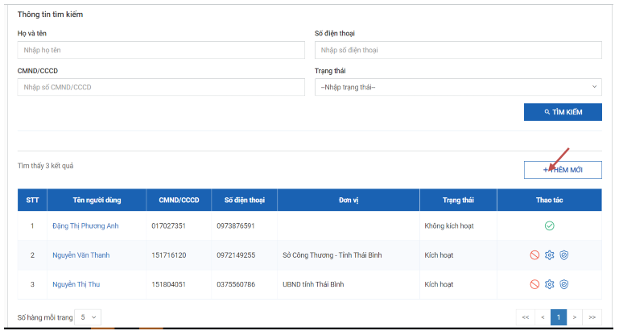
Sau khi kích hoạt, người dùng ở trạng thái đã kích hoạt như sau:
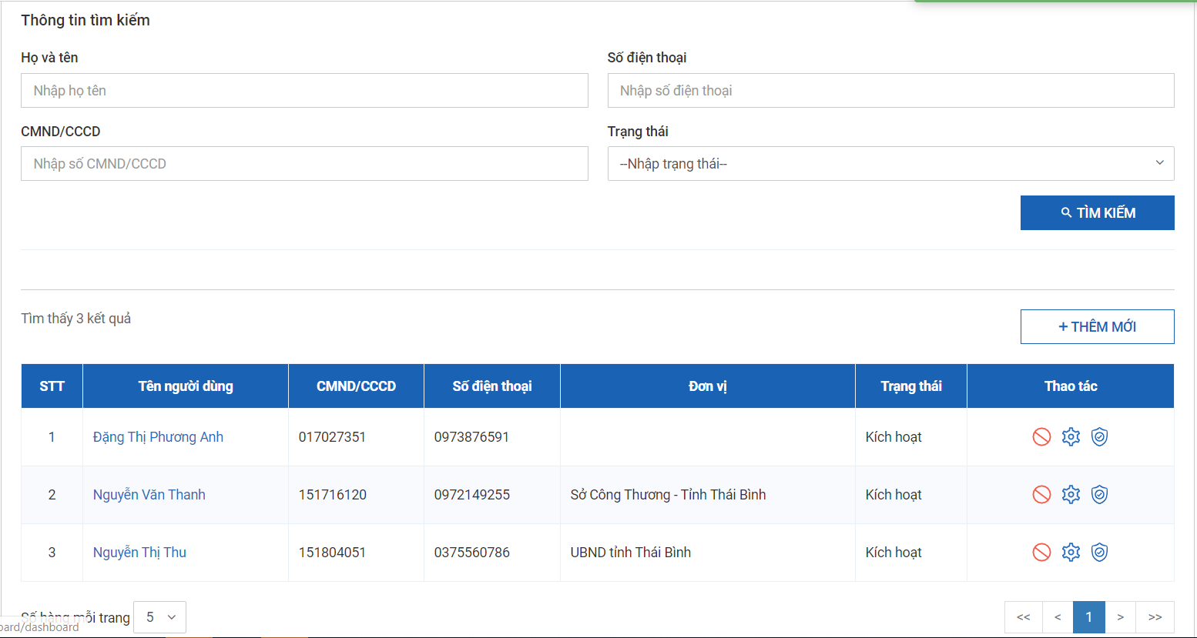
+ Bước 4: Gán đơn vị cho người dùng
Tại đây, quản trị cấp cao thực hiện gán đơn vị cho quản trị viên mức 1 (quản trị cấp bộ, tỉnh) bằng cách click icon [Thay đổi đơn vị] trên cột [Thao tác], khi đó hệ thống hiển thị giao diện như sau:
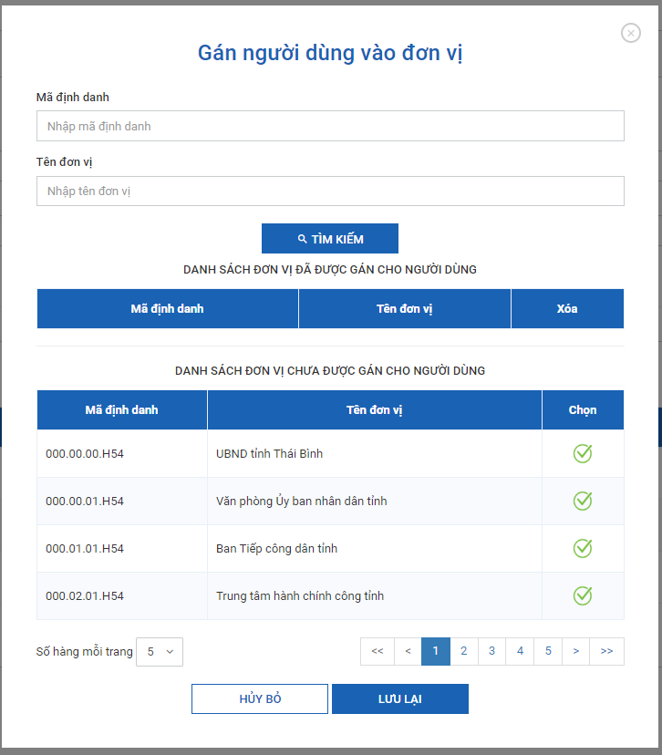
Tại đây, quản trị cấp cao lựa chọn đơn vị là Bộ hoặc UBND tỉnh mình.
+ Bước 5: Gán quyền người dùng
Quản trị cấp cao gán quyền cho quản trị mức 1 bằng cách click icon [Gán quyền] trên cột [Thao tác], khi đó hệ thống hiển thị giao diện như sau:
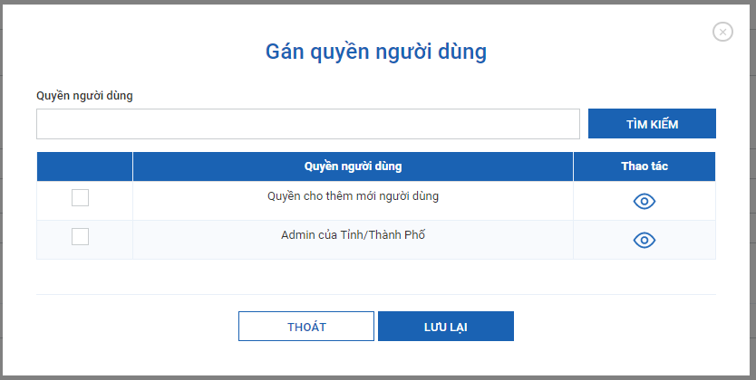
Lựa chọn [Admin của Bộ] hoặc [Admin của Tỉnh/thành phố] và ghi lại bằng nút [Lưu lại].
Như vậy, quản trị cấp cao của Bộ, cơ quan, địa phương đã hoàn thành việc bổ sung tài khoản và phân quyền trên phân hệ: dịch vụ công (chứng thực điện tử, Hỗ trợ đối tượng gặp khó khăn do đại dịch Covid-19,…), quản trị thông tin kết nối giữa Cổng Dịch vụ công của Bộ, ngành, địa phương với Cổng Dịch vụ công quốc gia tại địa chỉ quantri.dichvucong.gov.vn.
3.2. Phân quyền và bổ sung tài khoản trên Hệ thống tiếp nhận, trả lời PAKN của người dân, doanh nghiệp
- Bước 1: Đăng nhập hệ thống:
Sử dụng tài khoản quản trị cấp đăng nhập vào hệ thống quản trị của phân hệ phản ánh, kiến nghị tại địa chỉ: https://pakn.dichvucong.gov.vn/web/login.jsp
- Bước 2: Vào menu “Quản trị hệ thống” => Chọn menu “Quản trị người dùng” => hệ thống hiển thị giao diện:
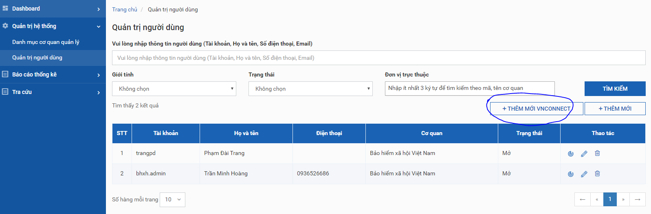
- Bước 3: NSD chọn “Thêm mới vnconnect” để thực hiện tìm kiếm tài khoản vnconect đã tạo ở ý 1 của tài liệu:
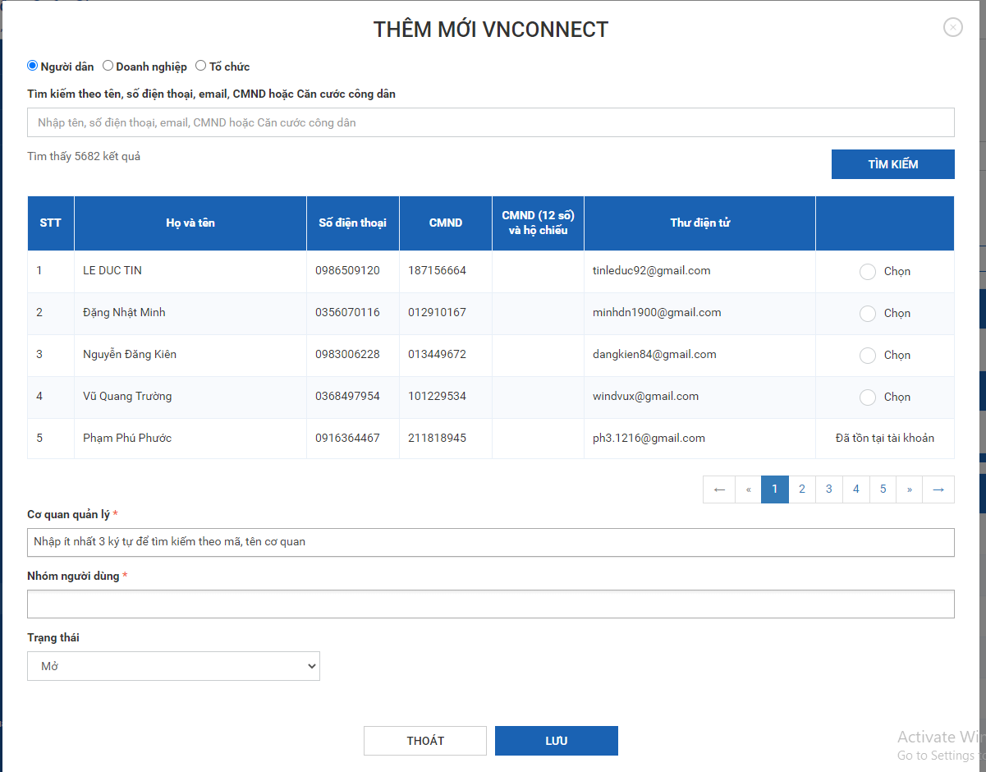
+ Chọn đối tượng tìm kiếm là người dân.
+ Nhập thông tin tìm kiếm tai khoản: Tìm kiếm theo số điện thoại, số cmnd hoặc họ tên
+ Thực hiện chọn tài khoản cần thêm vào hệ thống
+ Mục cơ quan quản lý: Nhập tên của Bộ ngành địa phương hoặc tỉnh thành phố rồi nhấn tìm kiếm => Hiển thị các đơn vị tương ứng -> Chọn đúng đơn vị
Chú ý:
+ Mục nhóm người dung: Chọn nhóm “Nhóm admin đơn vị”
+ Trạng thái: Chọn mở.
Chọn Lưu để cập nhật thêm 1 tài khoản mới vào hệ thống thành công.
3.3. Phân quyền và bổ sung tài khoản trên CSDL quốc gia về Thủ tục hành chính
- Bước 1: Đăng nhập vào hệ thống:
Sử dụng tài khoản quản trị cấp đăng nhập vào hệ thống quản trị của CSDL quốc gia về thủ tục hành chính tại địa chỉ: https://csdl.dichvucong.gov.vn/web/login.jsp
- Bước 2: Vào menu “Quản trị hệ thống” => Chọn menu “Người dùng” màn hình hiển thị:
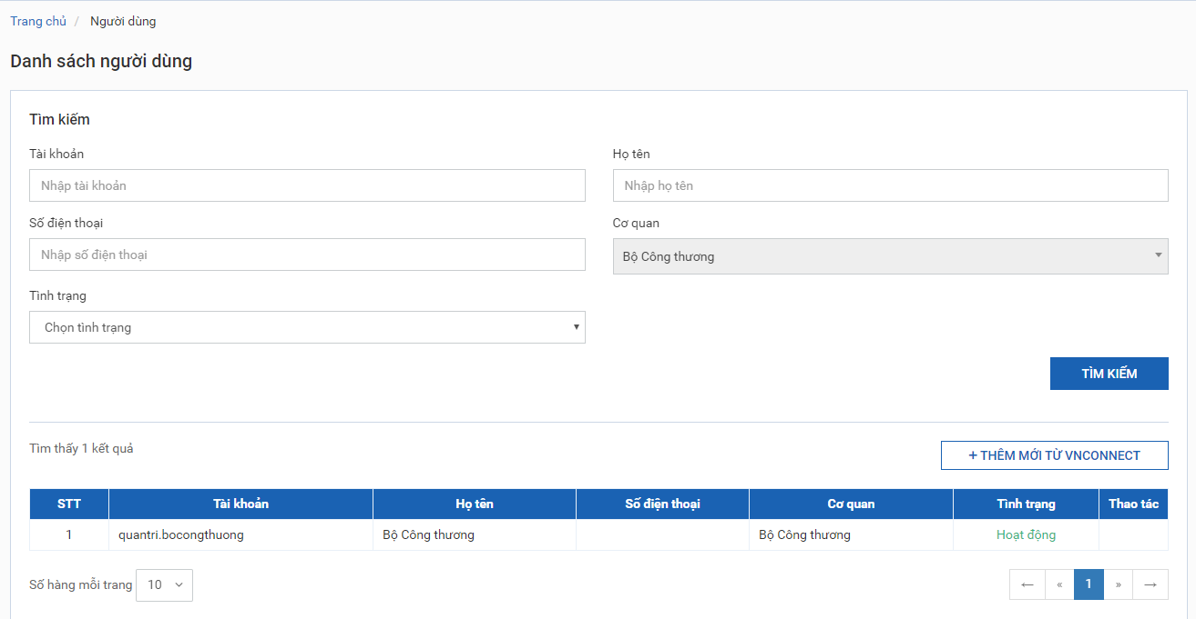
- Bước 3: NSD thực hiện chọn chức năng “Thêm mới từ vnconect” màn hình hiển thị:
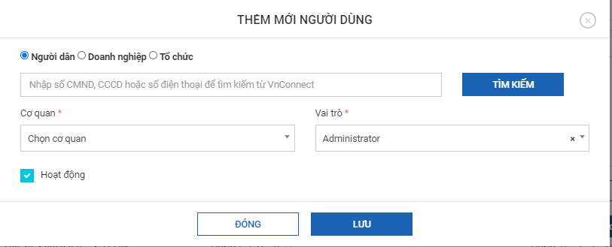
+ Chọn đối tượng tìm kiếm là người dân
+ Nhập thông tin tìm kiếm là 1 trong các thông tin: CMND hoặc CCCD hoặc số điện thoại để tìm kiếm tài khoản trên vnconnect.
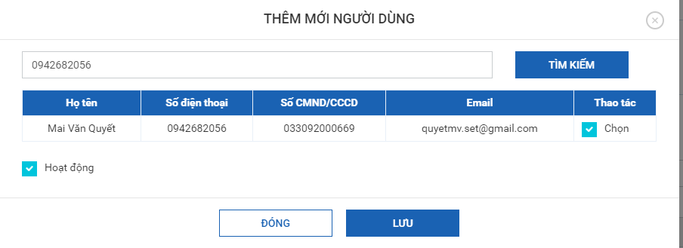
+ Click vào thao tác “chọn” sau đó nhấn lưu để cập nhật thêm tài khoản quản trị mới
3.4. Chuyển đổi tài khoản trên Hệ thống thông tin tiếp nhận, trả lời PAKN của người dân, doanh nghiệp
- Mô tả: Chức năng này cho phép NSD chuyển tài khoản username / password sang tài khoản Vnconnect và chuyển đổi từ tài khoản VnConnect này sang tài khoản Vnconnect khác trong trường hợp thay đổi cán bộ, công chức, viên chức tham gia khai thác, sử dụng, hệ thống.
Lưu ý: Thao tác chuyển đổi tài khoản để thực hiện thành công thì 2 tài khoản phải cùng đơn vị, nhóm người dùng.
- Hướng dẫn sử dụng chức năng.
Bước 1: Đăng nhập tài khoản quản trị cấp cao của Bộ, cơ quan, Ủy ban nhân dân cấp tỉnh, bấm chọn menu Quản trị hệ thống→Chuyển đổi tài khoản. Trong trường hợp chuyển đổi cán bộ, chọn Chuyển đổi từ tài khoản Vnconnect sang tk Vnconnect khác.
Bước 2: Tra cứu tài khoản username/password → Click Radio button
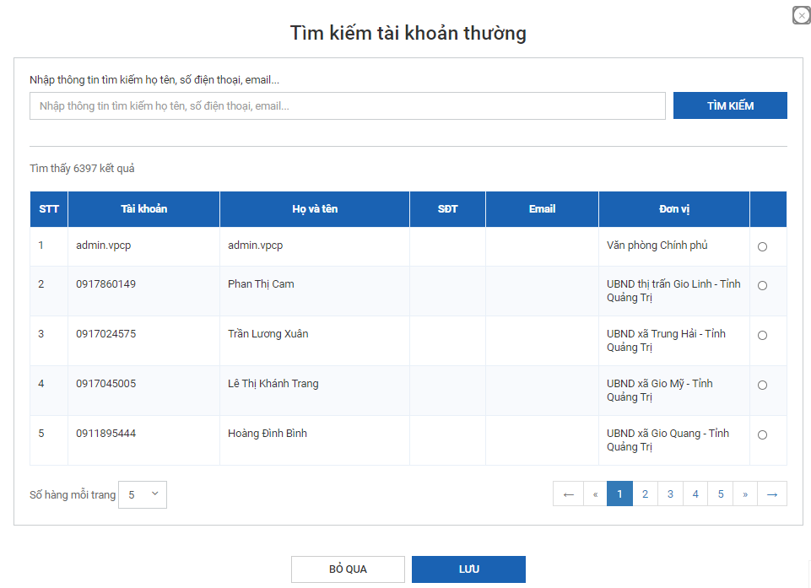
Bước 3: Tra cứu tài khoản Vnconnect ➔ Click Radio button
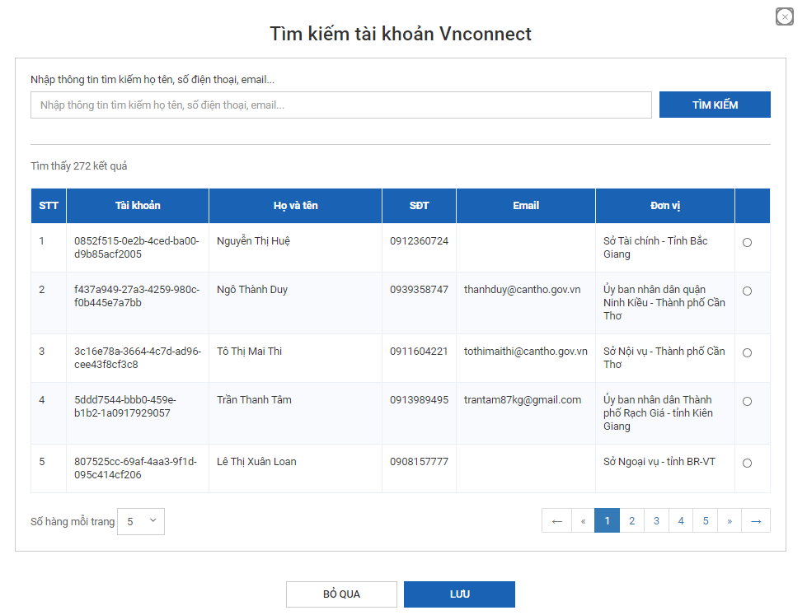
Bước 4: Click button Chuyển đổi → Chọn Đồng ý
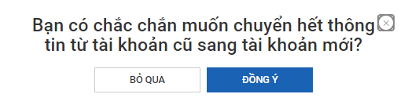
- Kiểm tra tài khoản Vnconnect: Đăng nhập tài khoản Vnconnect mới tạo và kiểm tra lại dữ liệu chuyển đổi đã đầy đủ hay chưa./.

